# 硅谷音乐接口文档

V 2.0

## 1. 接口文档说明

该项目所有接口使用的都是由网易云音乐提供的开放接口, 最终请求的地址是自己使用NodeJs搭建的服务器接口，流程为先请求自己搭建的NodeJs服务器，由NodeJs转发请求给网易云音乐的服务器，此举的目的是为了接口规范, 统一化

## 2. 适用项目

**音乐类项目**

## 3. 接口列表

### 3.1 banner轮播图

* **说明:** 调用此接口 , 可获取 banner( 轮播图 ) 数据
* **接口地址 :** /banner
* **请求方式**: GET
* **可选参数 :**type:资源类型,对应以下类型,默认为 0 即PC
  + 0 PC
  + 1 android
  + 2 iphone
  + 3 ipad
* **调用例子 :** /banner || /banner?type=2
* **返回数据**

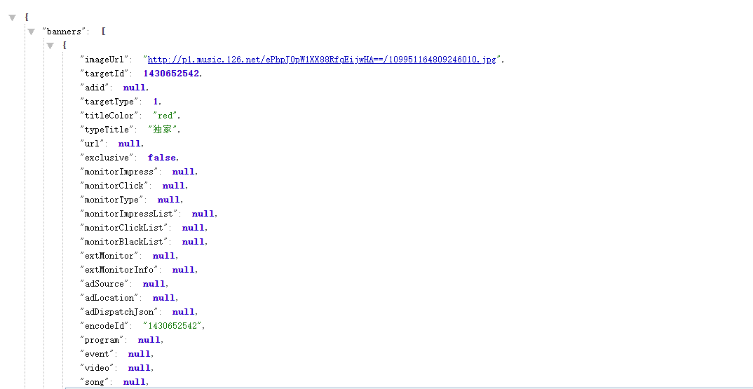

### 3.2 推荐歌单

* **说明:** 调用此接口 , 可获取推荐歌单
* **接口地址:** /personalized
* **请求方式:** GET
* **可选参数 :** limit: 取出数量 , 默认为 30 (不支持 offset)
* **调用例子 :** /personalized?limit=1
* **返回数据**

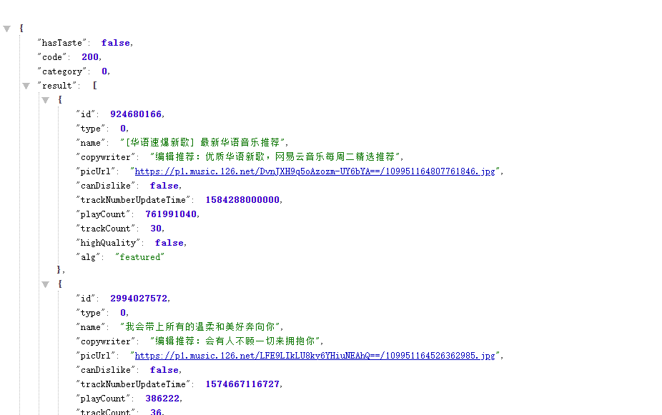

### 3.3 排行榜

* **说明:** 调用此接口 , 可获取排行榜数据
* **接口地址:**  /top/list
* **请求方式:** GET
* **必选参数:** idx: 对应 key, 对应以下排行榜
* **调用例子:** /top/list?idx=6
* **注意**： idx可选值： 0 - 20
* **返回数据:**

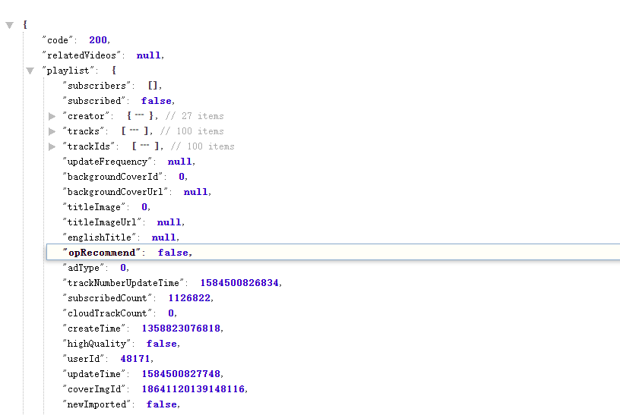

### 3.4 手机号登录

* **说明:** 该接口用于手机号登录网易云音乐，需要网易云音乐真实的账号密码
* **接口地址:** /login/cellphone
* **请求方式:** GET
* **必选参数:** phone: 手机号码 password: 密码
* **可选参数:** countrycode: 国家码，用于国外手机号登陆，例如美国传入：1
* **调用例子:** /login/cellphone?phone=xxx&password=yyy
* **返回数据:**

#### 1. 手机号错误

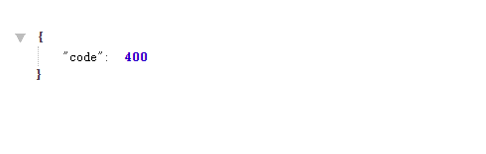

#### 2. 密码错误

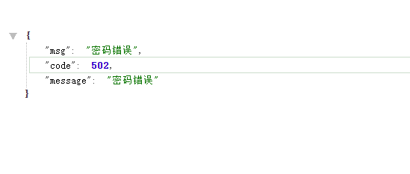

#### 3. 登录成功

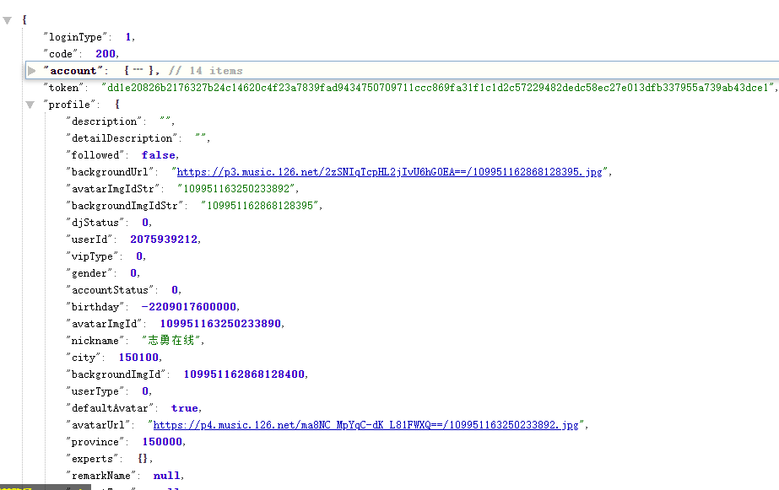

### 3.5 获取用户播放记录

* **说明:** 该接口用于获取用户最近播放记录，需要登录以后才能获取
* **接口地址:** /user/record
* **请求方式:** GET
* **必选参数:** uid : 用户 id
* **可选参数:**type : type=1 时只返回 weekData, type=0 时返回 allData
* **调用例子:**/user/record?uid=32953014&type=1
* **返回数据格式:**

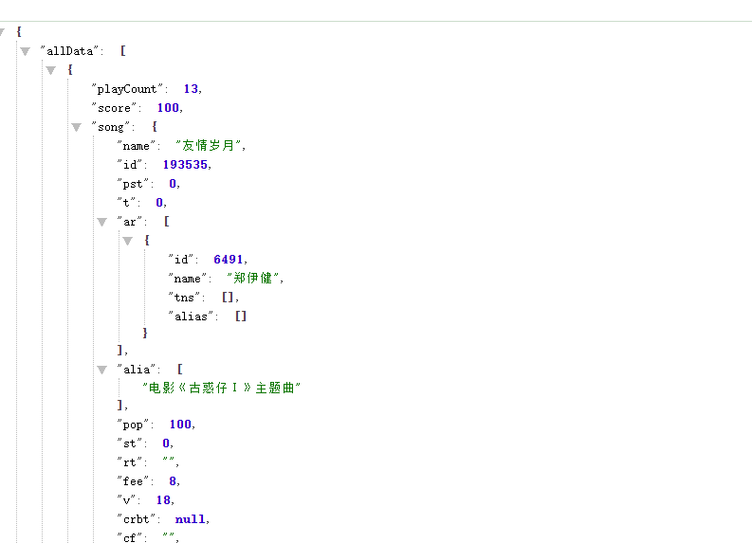

### 3.6 获取视频标签列表

* **说明:** 该接口用于获取视频导航标签列表数据
* **接口地址:**  /video/group/list
* **请求方式:** GET
* **参数说明:** 无
* **调用例子:** /video/group/list
* **备注说明:** 原数据有100条，如果不需要太多可进行数据截取
* **返回数据:**

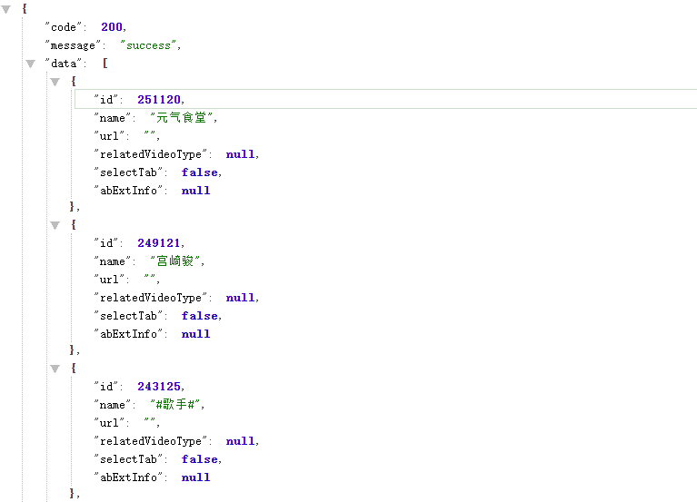

### 3.7 获取视频标签下对应的视频数据

* **说明:** 该接口用于获取导航标签对应的视频列表数据
* **接口地址:**  /video/group
* **请求方式:** GET
* **必选参数:** id: videoGroup 的 id
* **调用例子:** /video/group?id=9104
* **注意事项:** 
  + 需要先登录
  + 发请求需要携带用户cookie
* **返回数据:**

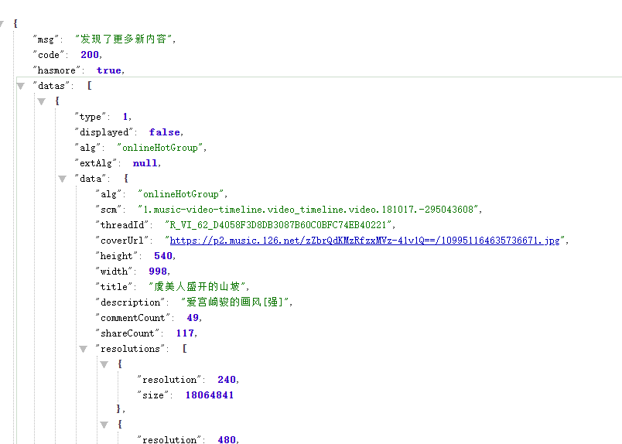

### 3.8 获取每日推荐歌曲

* **说明:** 该接口用于获取给用户的每日推荐数据
* **接口地址:** /recommend/songs
* **请求方式:** GET
* **参数说明:** 无
* **调用例子:** /recommend/songs
* **注意事项:** 
  + 需要登录，携带cookie
  + 数据量大，可自行整合
* **返回数据:**

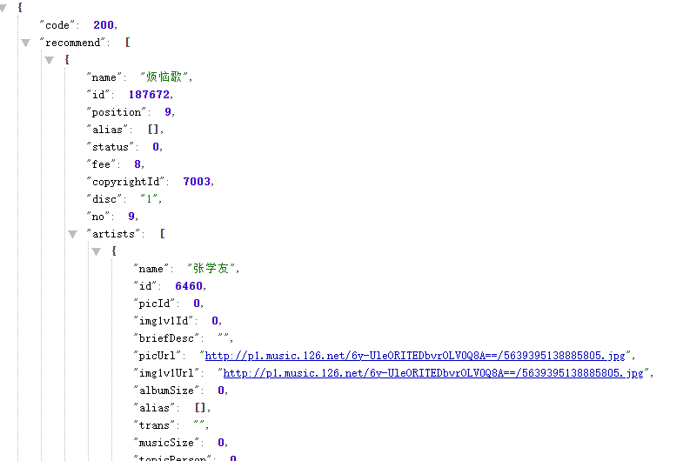

### 3.9 获取音乐详情

* **说明:** 该接口用于获取歌曲对应的详情信息，需要根据歌曲的id获取
* **接口地址:** /song/detail
* **请求方式:** GET
* **必选参数:** ids**:** 音乐 id, 如 ids=347230
* **调用例子:** /song/detail?ids=347230
* **返回数据格式：**

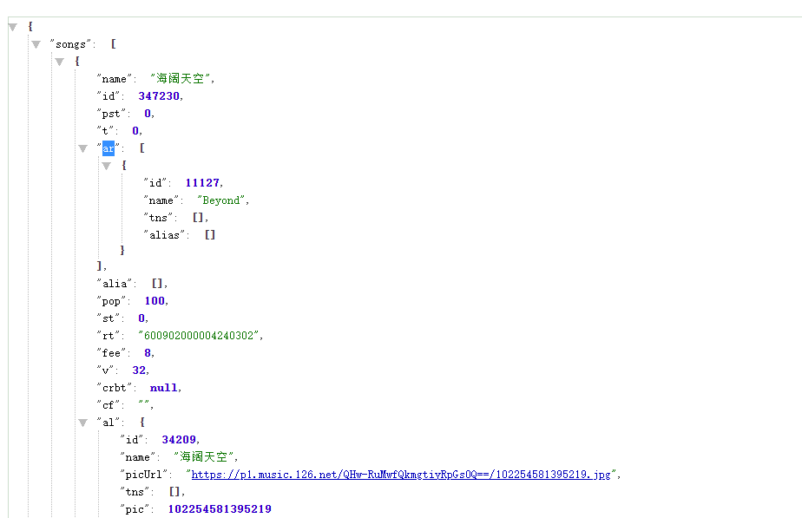

### 3.10 获取歌曲播放地址

* **说明:** 该接口用于获取歌曲的播放地址，需要根据歌曲的id获取
* **接口地址:**/song/url
* **请求方式:** GET
* **必选参数:**id : 音乐 id
* **调用例子:**  /song/url?id=33894312
* **返回数据:**

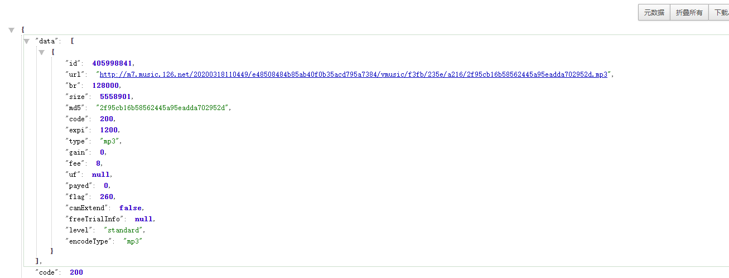

### 3.11 默认搜索关键字接口

* **说明:** 该接口用于获取默认搜索关键字显示在搜索框中
* **接口地址:**  /search/default
* **请求方式:** GET
* **参数说明:** 无
* **调用例子:** /search/default
* **返回数据:**

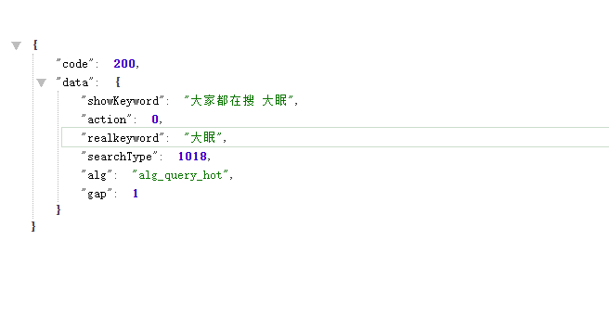

### 3.12 热搜榜接口

* **说明:** 该接口用于获取热搜数据
* **接口地址**： /search/hot/detail
* **请求方式:** GET
* **参数说明:** 无
* **调用示例：** /search/hot/detail
* **返回数据:**

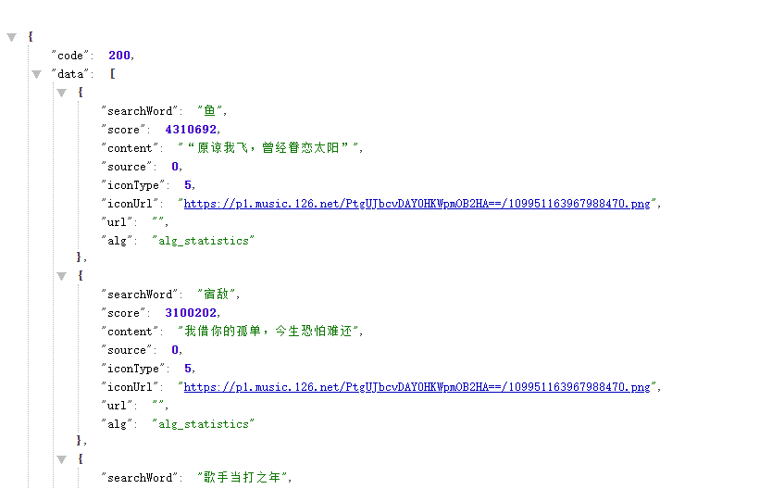

### 3.13 搜索接口

* **说明:** 该接口用于根据用户输入的内容进行模糊匹配搜索
* **接口地址:**  /search
* **请求方式:** GET
* **必选参数 keywords:** 用户搜索关键词
* **可选参数:**  limit返回数量，默认为30
* **调用示例:**  /search?keywords=海阔天空&limit=10

